Darstellungsmöglichkeiten (z.B. Vergrößerungen oder anderer Blickwinkel) von physikalischen Experimenten über den Beamer:
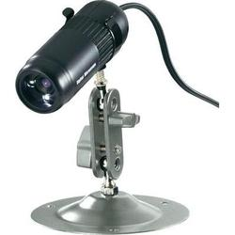
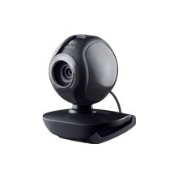
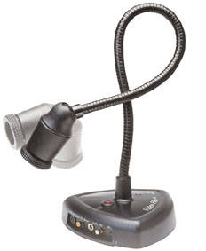

Schwanenhalskamera 541€ Webcam ca.30€ Mikroskop-Webcam 60€

Freewaretipp: Um das Bild einer Webcam im Vollbildmodus darzustellen, nutzen Sie entweder den
VLC-Media Player (hier ruckelt das Bild aber) oder besser den
Media Player Classic. Einstellungen:
- Ansicht-Optionen-Wiedergabe-Aufnahme: Analog, Videoquelle auswählen, Germany
- Datei-Gerät öffnen
- Rechte Maustaste- Vollbildmodus
- Mit der linken Maustaste kann das Bild eingefroren werden

